פעילות מתוקשבת – סיכום סוגי חומרים- פעילות עם קודונים QR
- תיאור כללי של המשימה
- שם המשימה: יצירת פעילות עם קודונים QR
- שם המפתחים: פעילות מבוססת על פעילות של רות ולדמן, ד"ר רותם מנור ושלי רפ.
- עריכה והרחבה לפני העלאה לאתר: ד"ר מלכה יאיון, מכון ויצמן למדע.
- קשור לנושא הוראה:
פעילות ההכרות עם קודונים ותשבץ קשורה לסיכום בנושא סוגי חומרים. ההמשך של הפעילות פתוחה ומתאימה לכל ושא שתלמידים יצרו.
- ערך מוסף של שימוש בפעילות:
אופי הפעילות שונה מכל פעילות שגרתית בכיתה. היא מחייבת את התלמידים לסרוק QR שמפוזרים במקומות שונים בעזרת הסמרטפונים על מנת לפתור חידה. לאחר פעילות כזאת תלמידים מתבקשים להכין פעילות כזאת בנושא אחר.
קישור לפלטפורמה המתוקשבת:
יצירת קודונים QR: http://imappy.co.il/qr.html
מחולל תשבצים: https://www.geek.co.il/~mooffie/crossword
- סוג הפעילות :
שימוש בתמונות- QR שמקשרים לסרטונים ותמונות המתגלים בעזרת סריקה בסמרטפונים שעוזרים למלא תשבץ. בשלב שני התלמידים יוצרים לבד פעילות כזאת.
- אופן ביצוע הפעילות: חשוב לקיים את הפעילות בקבוצות.
- מיקום ביצוע הפעילות: רצוי לבצע את הפעילות במקומות שונים כדי להראות את הפעילות המעניינת של המגמה. רצוי לפזר את ה-QR במקומות שונים בבית הספר.
את השלב השני יש לבצע בחדר מחשבים, בבית אך גם בכיתה וברחבת בית הספר.
- זמן משוער: החלק הראשון אמור להתקיים במהלך שיעור, אולי שניים. שלב יצירת הפעילות באופן עצמאי יכול לקחת עוד שעתיים ובנוסף יש לתת זמן לעבודה בבית.

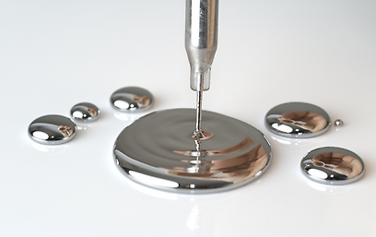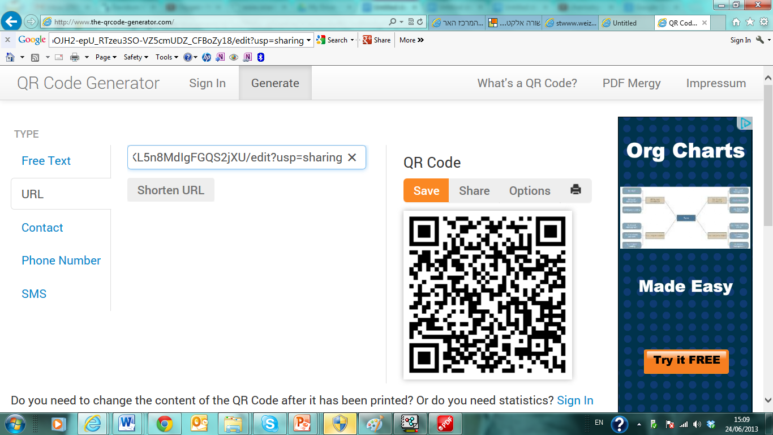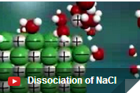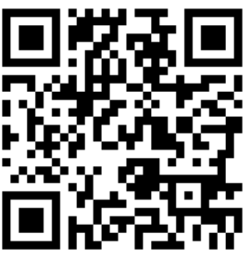

- דפי עבודה לתלמידים המלווים את הפעילות
חלק א: פעילות סיכום - סיום כיתה י'
ברחבי בית הספר פזורים 7 קודונים.
על כל קבוצה למצוא את עמדת הקודון ולסרוק אותו בעזרת הסמארטפון.
מלאו את התשבץ באמצעות ההגדרה (המופיעה למטה) המתאימה למספר המופיע בראש הקודון.
את התשובה רשמו בתשבץ.
מצאו את המילה המודגשת במרכז התשבץ.
הקבוצה הראשונה שתגיע עם פתרון מלא למורה תזכה בפרס.

.1
2.
.3
.4
.5
.6
.7

- מה סוג החומר המופיע בתמונה?
- מה סוג הקשר בחומר המוצג?
- התופעה המוצגת בסרטון.
- מה שמו של החומר המוצג?
- לפי הסרטון, מ-2 היסודות נוצר חומר שהוא...
- לאיזו משפחה שייך החומר המופיע בתמונה?
- שם המתכת המוצגת בתמונה.
בהצלחה!!!
חלק ב: עכשיו אתם תצרו פעילות בסגנון שחוותם בעצמכם!
- התארגנו בקבוצות של ארבעה תלמידים.
- רשמו 10 מושגים רלבנטיים בנושא שלמדתם ושלדעתכם חשוב.
- רשמו ליד כל מושג הגדרה ומצאו באינטרנט סרטון או תמונה המייצגים תופעה קשורה למושג.
- צרו קודונים לקישורים שלכם כפי שהמורה תסביר לכם.
- צרו תשבץ הקושר בין הקודונים וההגדרות והמושגים שבחרתם.
- היעזרו במחולל תשבצים כדי ליצור תשבץ מתאים: https://www.geek.co.il/~mooffie/crossword
- הגישו למורה לבדיקה והדפסה לצורך הצגה והתנסות של חברי הכיתה.
עבודה יצירתית ונעימה!

1
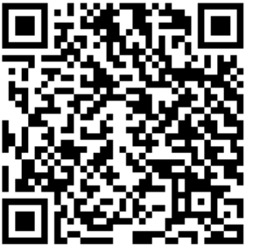

2
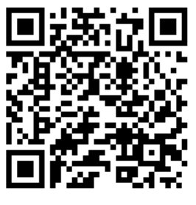

3

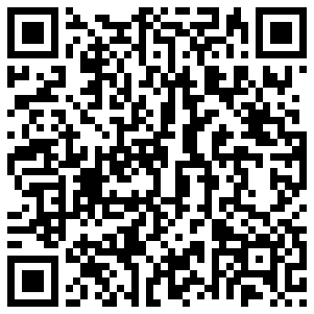
4

5

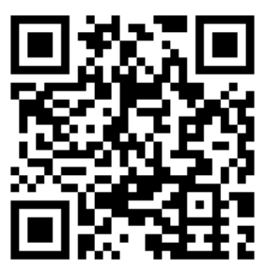

6
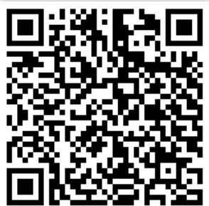

7

- רקע למורה
הנחיות דידקטיות להפעלת הפעילות בכיתה:
המורה מציג את הפעילות ומדגיש שהפעילות תשלב שימוש רב בטכנולוגיה. השימוש יעשה באופן הדרגתי.
שלב א: העלאת האפליקציה בסמרטפון לסריקת QR. התקנה פשוטה. תלמידים מחפשים "QR" ב"חנות" לאפליקציות בסמרטפון.
שלב ב: נעזרים ב-QR כדי למלא תשבץ.
שלב ג: הם יוצרים פעילות דומה לזו שחוו. (המורה מראה להם איך יוצרים את השלטים של (QR
- תיאור התקנה והפעלת הפלטפורמה.
- מומלץ להעביר את הפעילות בסיום כיתה י', לאחר שהתלמידים למדו את נושא מבנים וקשרים, טבלה מחזורית ומשפחות כימיות.
- הפעילות תיעשה בקבוצות של עד 5 תלמידים בקבוצה, יש לשים לב שבכל קבוצה לתלמיד אחד לפחות יש סמארטפון.

שיטה א ליצירת קודונים: QR
- גלוש לקישור הבא: http://goo.gl/
- העתיקו את הקישור והדבק אותו במקום המצוין—לאחר מכן הקליקו ""shorten URL
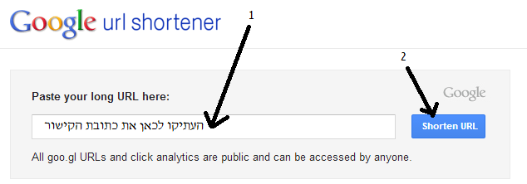
- מופיע החלון הבא: המאפשר להעתיק את הקישור המקוצר
- לאחר הקלקה על "details"
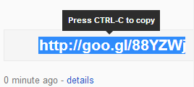

- נפתח חלון בו מופיע ה-QR שמוביל לקישור.
כל מה שנותר הוא להעתיק אותו על ידי הקלקה בכפתור הימני בעכבר מעל ה- QR שחושף חלון כפי שמיוצג בתמונה הבאה:
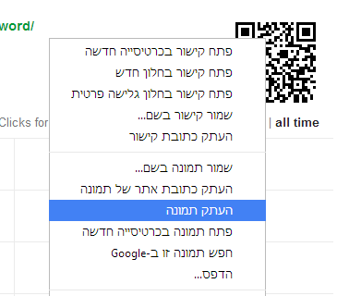

- שיטה ב ליצירת קודונים: QR
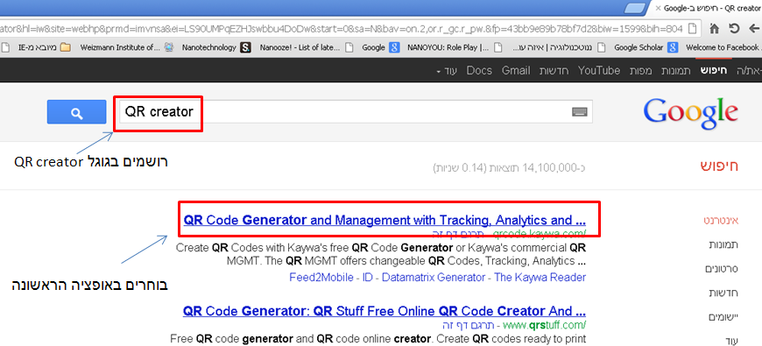
- כיצד יוצרים QR?

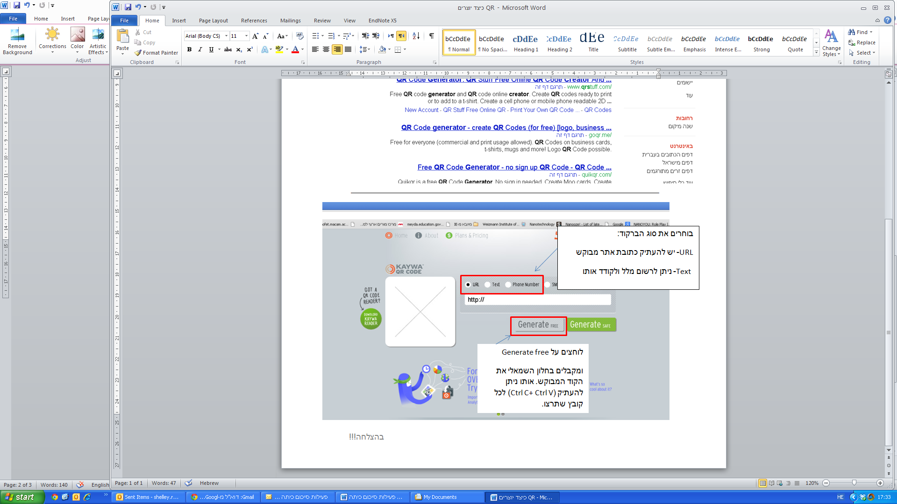
כל הקישורים והתמונות המתקבלות מוצגים בטבלה הבאה:
קודון וקישור |  | ב-QR מוצג
1  http://goo.gl/hmqNjJ | 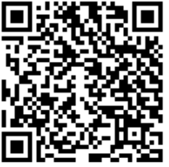 | נחושת – חומר מתכתי | 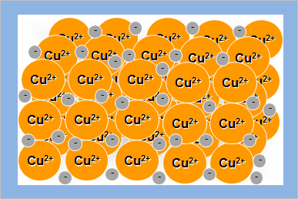
2  http://goo.gl/8VFZCB |  | חומצה אסקורבית – חומר מולקולרי | 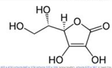
3  http://youtu.be/CLHP4r0E7hg | 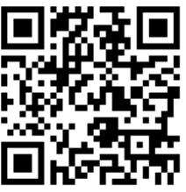 | המסה במים של חומר יוני- NaCl
4  http://goo.gl/K064Mk |  | יהלום | 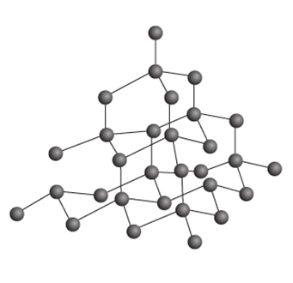
5  http://youtu.be/Mx5JJWI2aaw |  | תגובה בין נתרן וכלור ליצירת נתרן כלורי | 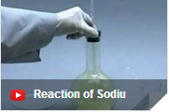
6  http://goo.gl/7kkf7b | 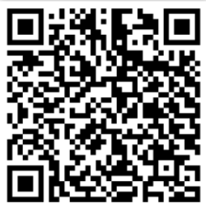 | המראה של יוד | 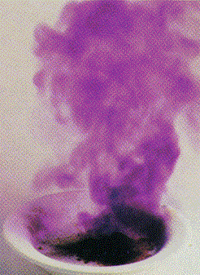
7  http://goo.gl/oxQH9Z |  | כספית

- פתרון דף העבודה

.1 |  |  |  |  | מ | ת | כ | ת | י
2. | ק | ו | ו | ל | נ | ט | י
.3 |  |  |  |  |  | ה | מ | ס | ה
.4 |  |  |  |  |  |  | י | ה | ל | ו | ם
.5 |  |  |  |  | ת | ר | כ | ו | ב | ת
.6 |  | ה | ל | ו | ג | נ | י | ם
.7 |  |  |  |  | כ | ס | פ | י | ת

- מה סוג החומר המופיע בתמונה?
- מה סוג הקשר בחומר המוצג?
- התופעה המוצגת בסרטון.
- מה שמו של החומר המוצג?
- לפי הסרטון, מ-2 היסודות נוצר חומר שהוא...
- לאיזו משפחה שייך החומר המופיע בתמונה?
- שם המתכת המוצגת בתמונה.

